Cena Víta Brandy 2022: Přihláška do soutěže
Prosíme o vyplnění následujících položek. Odeslání je možné do 4. 2. 2022

  - Stručná anotace – charakteristika a popis stavby či opatření
Sportovně relaxační centrum Český mlýn, Jihlava
Statutární město Jihlava v letech 2013 až 2014 zajistilo realizaci stavby pod názvem „Sportovně relaxační centrum Český mlýn“ nákladem 39.142.524,08 Kč vč. DPH. Projekt byl spolufinancován ze strukturálních fondů EU prostřednictvím Regionálního operačního programu NUTS 2 Jihovýchod.
Jedná se o oddechové a sportovní centrum s cyklostezkou, lávkou přes řeku Jihlavu, dráhou a okruhem pro in-line bruslení, stezkou pro pěší, travnatou plochou pro míčové hry, dětským hřištěm, skateparkem, veřejným osvětlením, terénními a sadovými úpravami, mobiliářem a venkovními posilovacími stroji. Později byla lokalita doplněna objektem veřejných WC, workoutovým hřištěm a pumptrack dráhou. Dříve nevyužívaná plocha se radikálně proměnila v příjemné a atraktivní místo pro rodiny s dětmi, sportovní nadšence, a láká k návštěvám i ostatní obyvatele města.

  - Údaje o předkladateli - subjekt, kontakt, telefon, e-mail, IČ
Statutární město Jihlava
IČO: 00286010
Masarykovo nám. 1, 586 01 Jihlava
Politický garant pro oblast dopravy a cyklo: radní Ing. Jaroslav Vymazal
Přihlášku zpracovala: Ing. Iveta Ondráčková, koordinátorka Projektu Zdravé město a MA21

  - Údaje o soutěžním řešení:
    - název, Sportovně relaxační centrum Český mlýn, Jihlava
    - lokalizace údolí podél řeky Jihlavy, příjezd z ulice Mostecká
    - autorský tým
ATELIER ALFA, spol. s r.o., Brněnská 563/48, 586 01 Jihlava
Zastoupený: Ing. Slavomírem Langmajerem,
Tel: 603 502 467, email: atelier.alfa@ji.cz

    - (jména autorů, kontaktní adresa, telefon, e-mail na jejich zástupce).
    - Ing. Slavomír Langmajer, tel: 603 502 467 email: atelier.alfa@ji.cz
    - jak byl vybrán zpracovatel projektu (oslovení, veřejná soutěž, …. jinak)
Zpracovatel vybrán veřejnou soutěží

  - Údaje o realizaci:
gen. dodavatel: PSJ, a.s., Jiráskova 3960/32, 586 01 Jihlava

Technický dozor: IS engineering s.r.o., Dvorek 401, 582 22 Přibyslav

Koordinátor BOZP: Jolana Mokošová, Vílanec 50, 588 35 Vílanec

Archeologický výzkum: ARCHAIA Brno o.p.s., Bezručova 78/15, CZ-602 00 Brno

    - termín realizace (kolaudace nebo uvedení do provozu) –
Stavba probíhala v r. 2013 a 2014, kolaudace v prosinci 2014
    - funkční určení stavby – volnočasová aktivita, která nabízí lidem možnost sportovat, relaxovat a trávit aktivně svůj volný čas
  - Údaje o investorovi stavebního díla (zejména):
    - název, sídlo, adresa, kontaktní osoba (telefon, e-mail),
STATUTÁRNÍ MĚSTO JIHLAVA, Masarykovo nám. 1, 586 01 JIHLAVA
způsob financování – z rozpočtu města + spolufinancován ze strukturálních fondů EU prostřednictvím Regionálního operačního programu NUTS 2 Jihovýchod.

  - Stručný popis stavu před a po realizaci, bodový výčet přínosů realizace
Před realizací se jednalo o poměrně zanedbaný prostor z části lákající k zakládání nepovolených černých skládek odpadu. Stavbou došlo k vytvoření kulturního prostředí využívaného širokou veřejností k relaxaci, oddychu, procházkám a sportu.
Cyklostezka zde probíhající navazuje a propojuje cyklistickou síť ve městě.

    - Urbanisticko-architektonický kontext (krajinný a městský kontext)
    - Architektonické řešení
    - Uživatelská kvalita (funkční řešení, komfort užití, bezpečnost)
    - Stavebně-technické řešení (použité řešení, originalita)
    - Udržitelnost stavby (náklady spojené s provozem, údržba)

Průměrné roční náklady na správu a údržbu infrastruktury v rámci sportovně-relaxačního centra Český mlýn jsou v gesci majetkového odboru magistrátu oddělení správy realit (tj. dětské hřiště, work-outové hřiště, skatepark, lavičky, pump-track) a činí cca 50 tis. Kč.

  - Grafické přílohy, fotodokumentace
    - požadovaná dokumentace stavby musí obsahovat situaci, rozhodující půdorysy, popřípadě i dokumentaci významných konstrukčních řešení, stavebních detailů, či další dokumentaci nezbytnou pro správné hodnocení stavby.
    - dále cca 5 ks fotografií, nejlépe celek i detail v rozlišení pro tiskové účely 300 dpi, formát *.jpg / *.pdf). posláno přes úschovnu

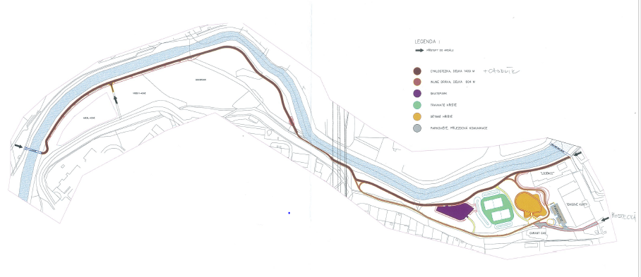

    - dokumentace zůstává majetkem vypisovatelů s právem publicity.
  - Souhlas s používáním soutěžních podkladů:
    - Přihlašovatel prohlašuje, že je oprávněn udělit jménem všech vlastníků autorsko-majetkových práv souhlas se zpracováním dodaných podkladů a zveřejněním na www.citychangers.eu/ pro účely výstavy, v mediích a v dalších prezentacích a že podáním přihlášky neporušuje autorská a jiná práva třetích osob.

ANO

